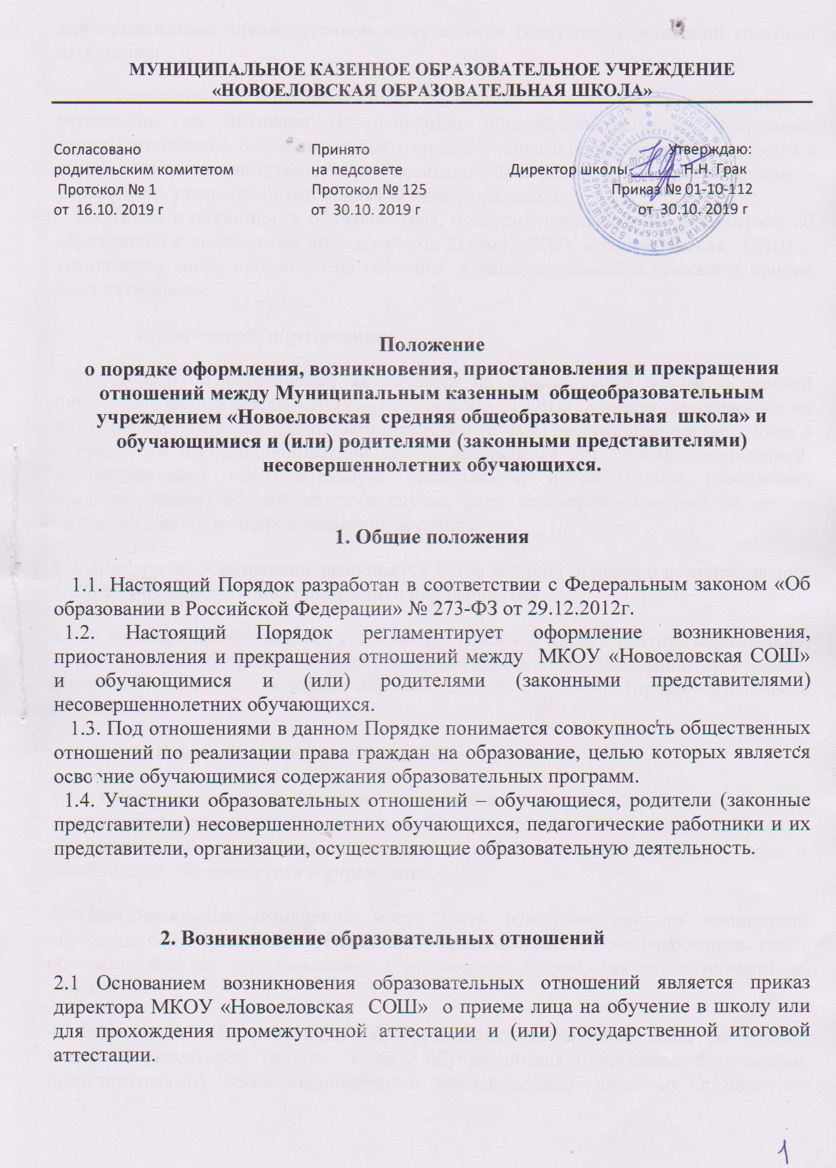

МУНИЦИПАЛЬНОЕ КАЗЕННОЕ ОБРАЗОВАТЕЛЬНОЕ УЧРЕЖДЕНИЕ «НОВОЕЛОВСКАЯ ОБРАЗОВАТЕЛЬНАЯ ШКОЛА»

Согласовано Принято Утверждаю:
родительским комитетом на педсовете Директор школы ______ Н.Н. Грак
Протокол № 1 Протокол № 125 Приказ № 01-10-112
от 16.10. 2019 г от 30.10. 2019 г от 30.10. 2019 г

Положение
о порядке оформления, возникновения, приостановления и прекращения отношений между Муниципальным казенным общеобразовательным учреждением «Новоеловская средняя общеобразовательная школа» и обучающимися и (или) родителями (законными представителями) несовершеннолетних обучающихся.

1. Общие положения

1.1. Настоящий Порядок разработан в соответствии с Федеральным законом «Об образовании в Российской Федерации» № 273-ФЗ от 29.12.2012г.
1.2. Настоящий Порядок регламентирует оформление возникновения, приостановления и прекращения отношений между МКОУ «Новоеловская СОШ» и обучающимися и (или) родителями (законными представителями) несовершеннолетних обучающихся.
1.3. Под отношениями в данном Порядке понимается совокупность общественных отношений по реализации права граждан на образование, целью которых является освоение обучающимися содержания образовательных программ.
1.4. Участники образовательных отношений – обучающиеся, родители (законные представители) несовершеннолетних обучающихся, педагогические работники и их представители, организации, осуществляющие образовательную деятельность.
- Возникновение образовательных отношений
2.1 Основанием возникновения образовательных отношений является приказ директора МКОУ «Новоеловская СОШ» о приеме лица на обучение в школу или для прохождения промежуточной аттестации и (или) государственной итоговой аттестации.
2.2. Возникновение образовательных отношений в связи с приемом лица в учреждение на обучение по основным общеобразовательным программам начального общего, основного общего, среднего общего образования оформляется в соответствии с законодательством Российской Федерации и Правилами приема в учреждение, утвержденными приказом директора школы.
2.3. Права и обязанности обучающегося, предусмотренные законодательством об образовании и локальными нормативными актами МКОУ « Новоеловская СОШ», возникают у лица, принятого на обучение с даты, указанной в приказе о приеме лица на обучение.
- Договор об образовании
3.1. Договор об образовании заключается на добровольной основе в простой письменной форме между МКОУ «Новоеловская СОШ» и лицом, зачисляемым на обучение и родителями (законными представителями) несовершеннолетнего лица в случае, если несовершеннолетний достиг возраста 14 лет; между организацией, осуществляющей образовательную деятельность, и родителями (законными представителями) обучающегося в случае, если несовершеннолетний не достиг возраста 14 лет в момент заключения договора.
3.2. Договор об образовании заключается после издания приказа о комплектовании 1 класса или приеме вновь прибывшего обучающегося.
3.3. В договоре об образовании указываются основные характеристики образования, в том числе вид, уровень и (или) направленность образовательной программы, форма обучения, срок освоения образовательной программы (продолжительность обучения).
- Изменение образовательных отношений
4.1. Образовательные отношения изменяются в случае изменения условий получения обучающимся образования по конкретной основной или дополнительной образовательной программе, повлекшего за собой изменение взаимных прав и обязанностей обучающегося и учреждения.
4.2.Образовательные отношения могут быть изменены как по инициативе обучающегося (родителей (законных представителей) несовершеннолетнего обучающегося) по его заявлению в письменной форме, так и по инициативе учреждения.
4.3.Основанием для изменения образовательных отношений является приказ, изданный директором школы. Если с обучающимися (родителями (законными представителями) несовершеннолетнего обучающегося) заключен договор об образовании, приказ издается на основании внесения соответствующих изменений в такой договор.
4.4.Права и обязанности обучающегося, предусмотренные законодательством об образовании и локальными нормативными актами организации, осуществляющей образовательную деятельность, изменяются с даты издания приказа или с иной указанной в нем даты.

